Title: Physical Count ไม่แสดง Store ที่ต้องการนับ
Sample case: ต้องการ Physical Count Store “IT” แต่เมื่อกด Create แล้วไม่พบ Store ดังกล่าว
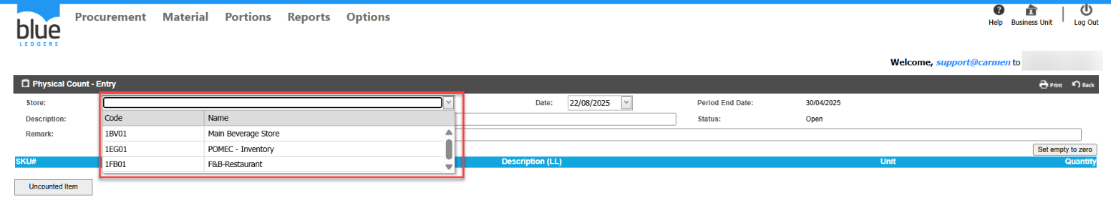
Cause of Problems: ไม่มีการเปิดสิทธิ์การมองเห็น Store ใน User หรือ Type ของStep ไม่เป็น Type Enter Counted Stock
Solution: ตรวจสอบข้อมูล2 ส่วน ดังนี้
1.ตรวจสอบว่าStore ดังกล่าวเป็น EOP Type Enter Counted Stock หรือไม่
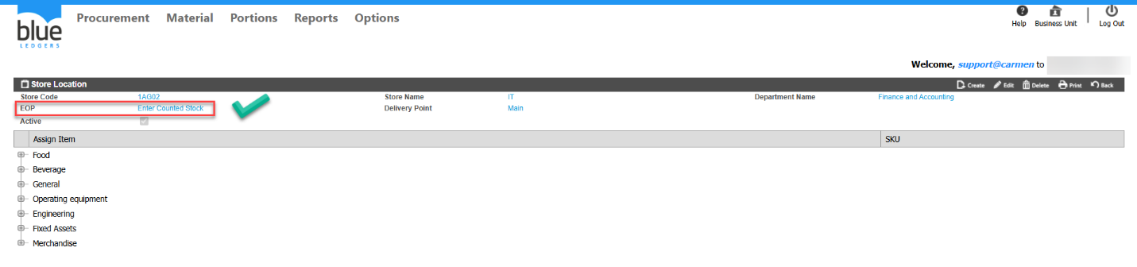
2.ตรวจสอบสิทธิ์ในการเข้าถึง Store ของ User
ไปที่ Options > Administrator > User ยังไม่มีการเปิดการมองเห็นให้ User ดำเนินการให้เรียบร้อย
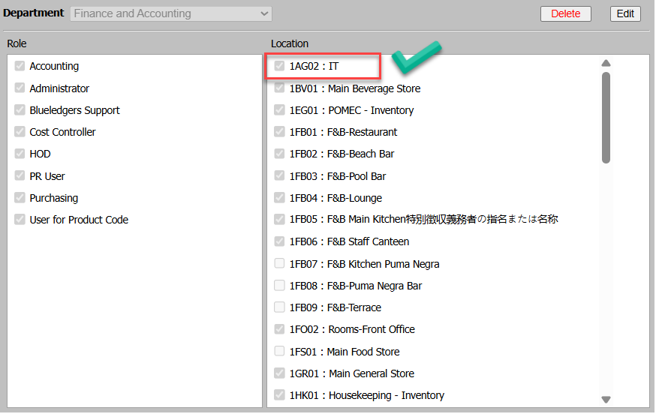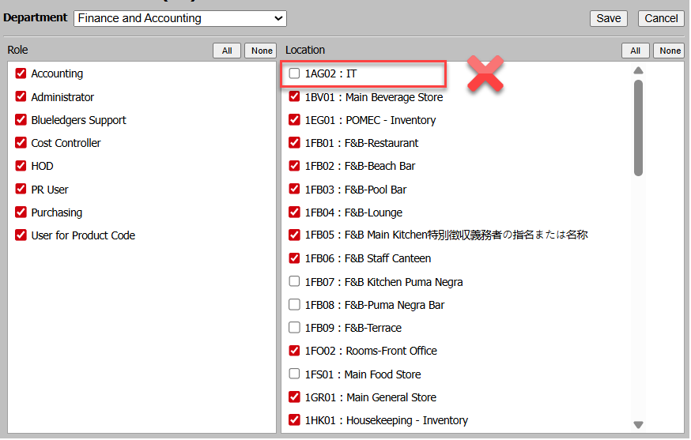
กด Create อีกครั้ง จะปรากฏ Store IT ขึ้นมาเรียบร้อย ดำเนินการ Physical Count ได้ตามปกติ
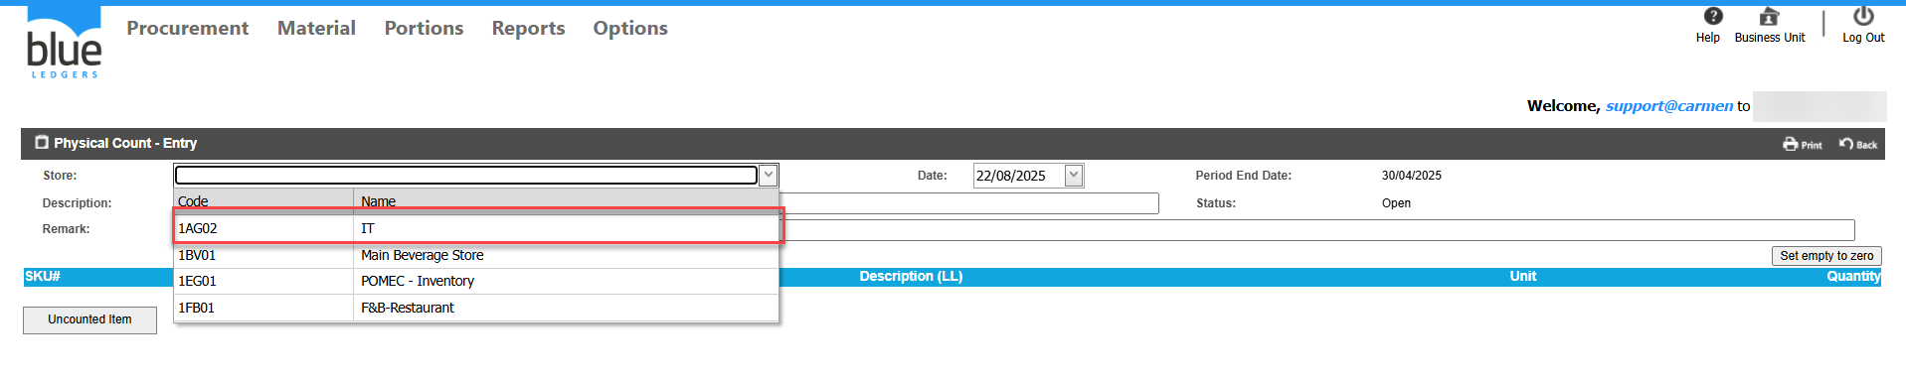
Tag:
Related topics:

